МУНИЦИПАЛЬНОЕ БЮДЖЕТНОЕ ОБЩЕОБРАЗОВАТЕЛЬНОЕ УЧРЕЖДЕНИЕ
БЕРЕЗОВСКОГО РАЙОНА, КРАСНОЯРСКОГО КРАЯ
«Маганская средняя общеобразовательная школа»
пер.Партизанский, 2, тел. 8(39175) 962-36, e-mail magansk2014@mail.ru, www.magsсhool.ucoz.ru
Максимова Е.В.
ПРОЕКТ «РУКИБУКИ»
Образовательные практики, компенсация дефицитов семейного воспитания, авторский опыт работы по формированию ценностного содержания подростков в сельской школе.
Современная молодёжь мало читает. Отдает предпочтение интернету и играм. Теряется связь живого общения. А ведь все это часть нашего духовного мира, часть нашего общего национально – культурного пласта. Своим проектом мы привлекли внимание детей к «здоровому» движению по созданию рукописных книг, которое зародилось в школах Москвы.
Проект «РУКИБУКИ» мы можем использовать как домашнее задание, во время уроков, проводим мастер классы, фестиваль - выставки рукописной книги. Получается красивый праздник, на который приходят жители нашего сельсовета и они видят творчество своих внуков, детей и просто подростков, которые живут рядом с ними.
Целые семьи участвуют в создании собственных книг, приняв участие в мастер - классах: Земцова Е.А., Коваль Н.И., Грищенко Е. Н. , Мангалова Т.М, Соболевская О.А., Федорченко Р., Татаркина Ольга, Безрукова Е, Симонова В. проявляют свои творческие способности, работают с такими материалами как кожа, ткань, картон, салфетки, пайетки. А главное, что и родители, и дети занимаются одним делом. Важно не просто сделать книгу, ее еще нужно наполнить полезным материалом. А значит, ребенок должен самостоятельно или с родителями найти материал, выбрать нужное и оформить это в книге. Книгу можно оформить одной темой или
Частью реализации проекта стало приглашение маленьких авторов стихов и произведений, которые демонстрируют гостям свое творчество.
Прежде чем начинать мастер класс авторы проекта Симонова О.Б. и Максимова Е.В. рассказывают пришедшим об истории книги, об особенностях книг в разных странах, о смыслах, заложенных в книгах. Присутствующим предлагаем познакомиться и потрогать книги из египетского папируса и таиландской рисовой бумаги.
Созданные книги выставляются в сельской библиотеке, которая является партнером нашего проекта.
Книги и праздники книги – это способ формирования мировоззрения, а книги, созданные маленькими авторами – это способ выразить свои мысли и чувства, способ проявить свои личностные стержни и установки.
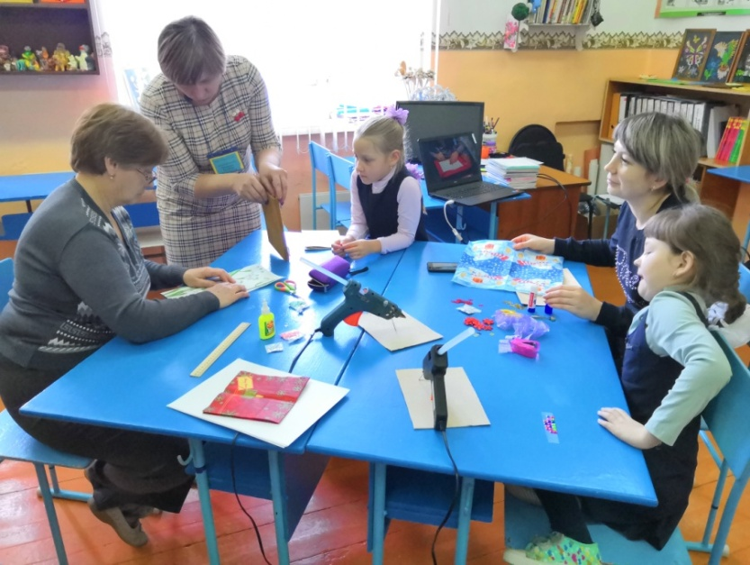
Привлечение к работе и реализации проекта родителей – способ согласования семейных ценностей.

